**Ecole de Moto Trial**

**à PANAZOL !!!**

Partenariat entre le Moto Club du Loup-Garou et le Motor Club Limousin. **A partir de septembre 2025**, nous proposons une école de trial de manire occasionnelle (1 dimanche par mois) à PANAZOL (87).



Débutants, confirmés, adultes, enfants (à partir de 6 ans), avec votre moto ou avec celles du club…Vous souhaitez découvrir et/ou vous perfectionner au trial, ces séances sont pour vous !!!

**Ecole de Moto Trial**

**à PANAZOL !!!**

Partenariat entre le Moto Club du Loup-Garou et le Motor Club Limousin. **A partir de septembre 2025**, nous proposons une école de trial de manière occasionnelle (1 dimanche par mois) à PANAZOL (87).



Débutants, confirmés, adultes, enfants (à partir de 6 ans), avec votre moto ou avec celles du club…Vous souhaitez découvrir et/ou vous perfectionner au trial, ces séances sont pour vous !!!

Dates prévisionnelles (dimanches matin, séance de 1h30) :

* Le 21 septembre 2025
* Le 26 octobre 2025
* Le 16 novembre 2025
* Le 14 décembre 2025
* 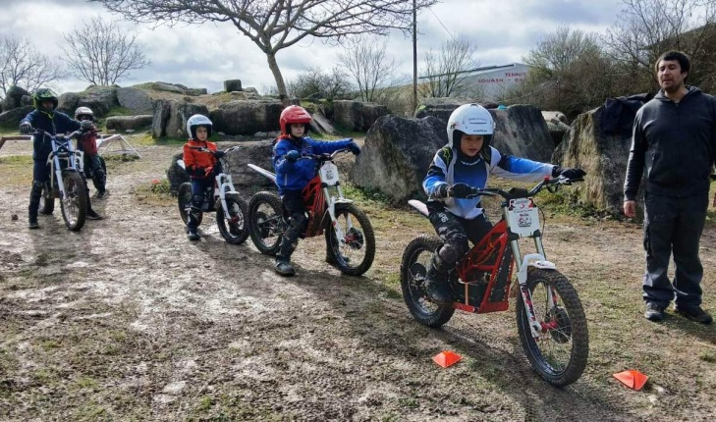Le 18 janvier 2026
* Le 15 février 2026
* Le 15 mars 2026
* Le 19 avril 2026
* Le 17 mai 2026
* Le 14 juin 2026

*Horaires en fonction des groupes de niveaux*

*Les dates 2026 pourront être modifiées selon le calendrier sportif…*

*Tarifs pour l’année - 10 séances (après adhésion annuelle de 4€)*

*- Adultes (à partir de 16 ans) = 310 € avec location de moto, 180€ avec moto personnelle.*

* *Enfants (6 à 15 ans) = 255 € avec location de moto, 150 € avec moto personnelle ou 30€ à la séance.*

*.*Renseignementinscriptions au 06 66 26 85 39 mcloupgarou@hotmail.com

Dates prévisionnelles (dimanches matin, séance de 1h30) :

* Le 21 septembre 2025
* Le 26 octobre 2025
* Le 16 novembre 2025
* Le 14 décembre 2025
* Le 18 janvier 2026
* Le 15 février 2026
* Le 15 mars 2026
* Le 19 avril 2026
* Le 17 mai 2026
* Le 14 juin 2026

*Horaires en fonction des groupes de niveaux*

*Les dates 2026 pourront être modifiées selon le calendrier sportif…*

*Tarifs pour l’année - 10 séances (après adhésion annuelle de 4€):*

* *Adultes (à partir de 16 ans) = 310 € avec location de moto, 180€ avec moto personnelle.*
* *Enfants (6 à 15 ans) = 255 € avec location de moto, 150 € avec moto personnelle ou 30€ à la séance.*

Renseignements et inscriptions au 06 66 26 85 39 mcloupgarou@hotmail.com